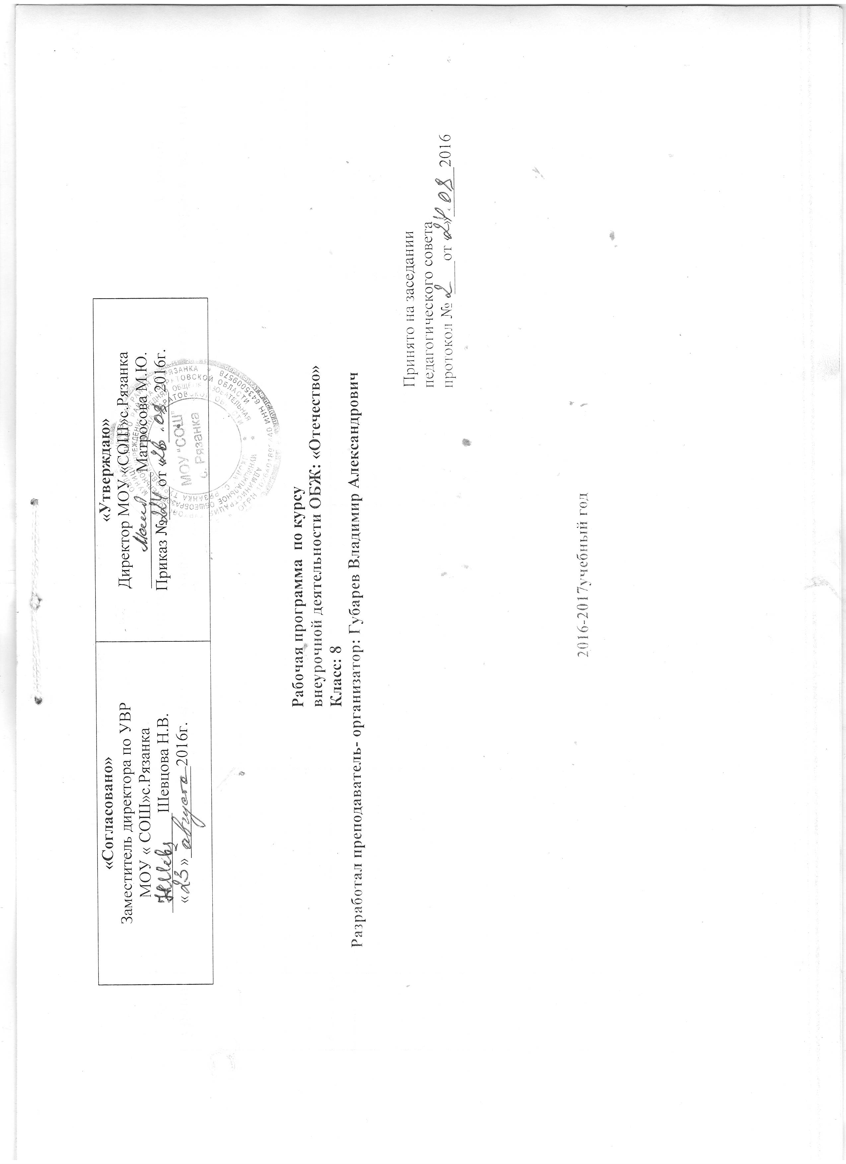

Лист корректировки учебно-тематического планирования

№ урока | Тема | Количество часов |  | Причина корректировки | Способ корректировки
 |  | по плану | дано

Пояснительная записка.
Важнейшее направление современного воспитания – военно-патриотическое воспитание. Введение его в учебный план школы позволит ученикам стать ближе к истории народа и поможет становлению исторической культуры.
Эта программа посвящена 72-летию Победы советского народа в Великой Отечественной войне в 1941 – 1945 гг., рассчитана на обучение широкого круга школьников. Она ставит своей задачей всесторонне осветить важнейший героический период в истории нашей страны. Сегодня основные задачи патриотического воспитания в нашей стране решаются на основе государственной программы «Патриотическое воспитание граждан Российской Федерации» основной целью которых является совершенствование системы патриотического воспитания, обеспечивающей развитие России как свободного демократического государства, формирование у граждан Российской Федерации высокого патриотического сознания, верности Отечеству, готовности к выполнению конституционных обязанностей.
Составной частью патриотического воспитания является военно-патриотическое воспитание граждан, воспитание у них готовности к достойному и самоотверженному служению обществу и государству, к выполнению обязанностей по защите Отечества.
Важнейшие признаки реального проявления патриотизма личности как нельзя лучше проявляются в деятельности детских организаций и объединений. Они помогают детям осмыслить свои роль и место в жизни общества – в плане проявления активности, небезразличного отношения к окружающему, личной ответственности за результаты своего труда. Всё это позволяет воспитывать и развивать у подростков лучшие качества, способствует формированию социально-нравственных ценностей.

- воспитать мужчину – заказ родителей,
- воспитать гражданина – заказ общества.
Поэтому, в учреждении на первый план выступает, прежде всего, задача формирования у воспитанников таких понятий, как «Родина», «Патриот», «Защитник Родины», «Российские Вооруженные силы», воспитание любви к Родине и уважения к людям, которые ее защищали и защищают.

Цель и задачи программы

Стратегическая цель – воспитание гражданина и патриота своей Родины, готового и способного отстаивать ее интересы.
Цели программы:
- Дидактическая: овладение основными техниками в военно-патриотической, физкультурно-спортивной, спортивно-технической и художественно-эстетической направленности подготовки будущего защитника Отечества;
- Воспитательная: воспитание у обучающихся патриотических ценностей и норм современного гражданского общества, отвечающим социальному заказу общества и личностным ожиданиям обучающихся и их родителей;
- Развивающая: формирование учебных и исследовательских, социально-личностных и коммуникативных компетентностей подростков через сотрудничество и организаторскую деятельность, путем включения в городские и краевые проекты гражданско-патриотической направленности.
Задачи:
- Создание воспитательно-образовательной среды, формирующей морально-волевые и психологические качества личности будущего защитника Отечества, позитивного отношения к военной службе.
- Формирование у воспитанников активной гражданской позиции, психологической готовности к взрослой жизни.
- Формирование здорового образа жизни и физическое совершенствование молодых людей.
- Создание благоприятных условий для нравственного развития и формирование духовных ценностей.

Программа состоит:
• различные типы уроков;
• разновидности внеклассных мероприятий.
Содержит темы различных внеклассных мероприятий. В них отражены все стороны жизни Советского государства в этот период – вооруженная, политическая, экономическая и идеологическая борьба нашего народа, его культурная жизнь.
Тематика мероприятий позволяет использовать материал для школьников разных возрастов. От глубины проникновения в тему можно предложить разработку каждого урока для разных классов.
В содержании программы 5 важнейших блоков:
¶ Фашистское нашествие.
¶ Долгожданное освобождение.
¶ Великая Победа.
¶ Вечная память.
¶ Всегда на страже мира!
Школьники должны усвоить общую картину вооруженной борьбы и развития Советского государства в ходе войны, знать острые проблемы и события грозных лет.
На данных уроках ученики исследуют ход важнейших сражений, стратегических фронтовых операций, оборону городов-героев, углубят знания о видах вооруженных сил их боевом применении.
Важно формировать у учащихся положительную мотивацию для самостоятельного поиска биографий солдат, полководцев, земляков-воинов, своих родственников; особенности работы тыла, его единства с тылом.
Развить конструктивное и рациональное мышлений при четком анализе периодов войны, нравственное отношение к патриотизму советского народа, задействовать воспитательный потенциал семьи в решении военно-патриотического воспитания.
Целевая потребность программы – научить познавать, любить, гордиться и помнить историю своей страны, беречь завещанный мир, чтобы человечество стало созидательной его частью, вести исследовательско - поисковую работу, не быть «Иванами, не помнящими родства».
Содержание данных уроков вырабатывает потребность знать глубже о войне, развивает познавательные и интеллектуальные способности учеников, доказывает, что главным творцом победы в войне был советский народ.
Данные темы и сегодня актуальны, как и сама память о войне. У школьников через человеческие идеалы воинов - освободителей формируется нравственность, активная жизненная позиция, мировоззрение, раскрывается внутренняя потребность узнать самую страшную войну.
Изучение военной истории поможет учащимся глубже уяснить проблемы военно-патриотического воспитания, стоящие перед человечеством и перед каждым человеком.
Каждый ученик задумается, что необходимо сделать для сохранения мира на земле. Ведь исток нравственности каждого из нас в бережном отношении к истории своего народа.
Тематический план

№ раздела, темы | Наименование разделов, тем | Количество часов
I | Солдаты и техника ВОВ | 5
II | Крестьянство и заводы в годы войны | 10
III | Миссия Советского Союза. Партизанское движение. | 12
1V | Земной поклон Вам ветераны. | 4
V | Наши предки | 4
 | Итого: | 35

Учебно-тематический план

№ п/п | Способ организации | Тематика внеклассных мероприятий | Дата проведения
1 | Клуб «Удивительное рядом». | Солдаты Пулкова. Пулковские высоты. | 02.09
2 | Клуб-рассказ об ученых. | Тактико-технические данные боевых самолетов. | 09.09
3 | Защита читательского формуляра. | Роль санитарной авиации. | 16.09
4 | Устный журнал | Подвиг североморцев. | 23.09
5 | Тематическая неделя. | Советское крестьянство в годы Великой Отечественной войны. | 30.09
6 | Защита знаний. | Военная проза Константина Михайловича Симонова. | 07.10
7 | Лекция-парадокс | Сибирский завод тяжелого машиностроения – кузница победы. | 14.10
8 | Праздник военной песни | Композитор Василий Павлович Соловьев-Седой – организатор фронтового театра «Ястребок». | 21.10
9 | Урок памяти | Новороссийско-Таманская операция. | 28.10
10 | Суд | Нюрнбергский процесс. | 11.11
11 | Дискуссия | Освободительная миссия Советского Союза. | 18.11
12 | Мозговой штурм | Партизанские края и зоны. | 25.11
13 | Исследование | Партизанские рейды. | 02.12
14 | Конференция | Непокоренные в тылу врага. | 09.12
15 | Парный опрос | Петродворец после изгнания гитлеровцев. | 16.12
16 | Памяти | Солдатские письма. | 23.12
17 | Устный журнал | Говорят погибшие герои. | 13.01
18 | Конференция | Пискаревское мемориальное кладбище. | 20.01
19 | Час творчества | Газета «Правда» в эти суровые годы. | 27.01
20 | Взаимное обучение | Потсдамская декларация. | 03.02
21 | Проблемно-проектная дискуссия | Пропаганда среди войск и населения противника. | 10.02
22 | Диспут | Никто не забыт , ничто не забыто. | 17.02
23 | Суд | Судебные процессы о злодеяниях немецко-фашистских захватчиков. | 24.02
24 | Лекция | Советские надводные корабли в Великой Отечественной войне. | 03.03
25 | Взаимное обучение | Трудовые мобилизации населения. | 10.03
26 | Диспут | Германский империализм и Вторая мировая война. | 17.03
27 | Исследование | «Челночные» операции американской авиации. | 24.03
28 | Обозрение | Акция «Обелиск». | 07.04
29 | Мозговой штурм | Штурм рейхстага. | 14.04
30 | Час «Что? Где? Когда?» | Экономические планы Германии на оккупированной территории и их крах. | 21.04
31 | Экспедиция | Акция поздравления «Земной поклон Вам, ветераны!». | 28.04
32 | Консультация | Соединения и части, особо отличавшиеся в военное время. | 05.05
33 | Поисковая исследовательская работа | Слава ветеранам Отечественной! | 12.05
34 | «защита» очерков | Мои предки сражались за Родину. | 19.05
35 | Митинг | Митинги у обелисков. | 25.05
1

Используемая литература

- Великая Отечественная война 1941-1945:
Москва, «Советская энциклопедия», 1958 год
- Васильев Владимир Петрович «Вооруженные силы, военной искусство»
Москва, «Молодая гвардия», 1998 год
- Головкин Борис Алексеевич «Мы и музыка»
Москва, «Мысль», 1997 год
- Давыдова Валентина Терентьевна «Война…»
Самара, «Сам Вен», 1992 год
- Зубенко Николай Антонович «Военное дело»
Москва, «Правда», 1990 год
- Лихачев Дмитрий Сергеевич «Нравственные проблемы»
Москва, «Мысль», 2000 год
- Митропольский Дмитрий Константинович «Антигитлеровская коалиция»
Москва, «Московский рабочий», 1999 год
- Мельниченко Виталий Фролович «Движение сопротивления»
Москва, «Московский комсомолец», 2000 год
- Нащекина Анна Сергеевна «Архитектура и изобразительное искусство»
Москва, «Планета», 1996 год
- Оголев Владимир Иванович «Театр и кино»
Москва, «Мысль», 1999 год
- Решетникова Нина Яковлевна «Историография»
Воронеж, «Мысль», 2000 год
- Сакиев Роберт Павлович «Партизанское движение»
Москва, «Правда», 2001 год
- Тур Юрий Петрович «Второй Фронт»
Москва, «Мысль», 2000 год
- Янчук Нина Станиславовна «Наш век»

